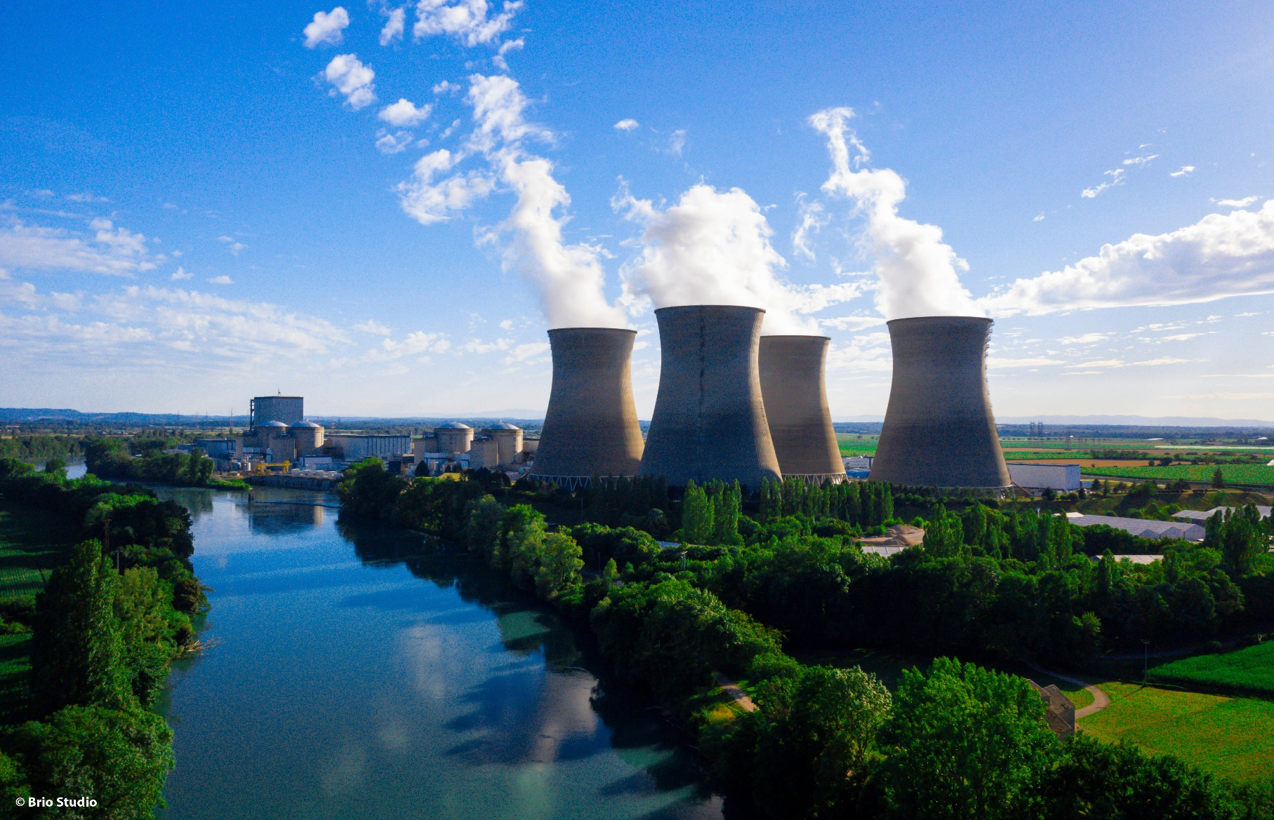

**Fiche descriptive de marché**

EDF CNPE BUGEY

**Donneur d’Ordre :**

**Descriptif du Marché**

**Petits Travaux Immobiliers – Menuiserie intérieure**

**Nature de la prestation**

Renouvellement du contrat pour les Petits Travaux Immobiliers sur la Centrale Nucléaire du Bugey.

**Descriptif des travaux à réaliser**

La présente fiche concerne le lot (objectifs d’avoir 2 entreprises titulaires) :

* Menuiserie intérieure

**Points particuliers**

Pas de nécessité de qualification UTO.

Respect des règles d’accès sur une centrale nucléaire.

Pas d’intervention en zone nucléaire, intervention uniquement dans les locaux tertiaires.

Les travaux peuvent être pour un programme, par campagne ou ponctuels.

**Programmation**

Publication d’un avis au Journal Officiel de l’Union Européenne : Janvier 2025

Période de consultation : 1er trimestre 2025

Fin des prestations : période 2026-2031

Estimation de la valorisation en €uro : /

**Contacts**

|  |  |
| --- | --- |
| Mey CHAU  Vincent ROHART | [mey.chau@edf.fr](mailto:mey.chau@edf.fr)  [vincent.rohart@edf.fr](mailto:vincent.rohart@edf.fr) |

**Informations diverses**

Ces travaux sont pour le compte de la Direction Immobilière Régionale Sud Est (DIRSE) pilotant les travaux tertiaires des sites nucléaires, industrielles et tertiaires. Dans le cas de la présente fiche, les travaux seront sur la Centrale Nucléaire du Bugey dans l’Ain.

Sur les autres Centrales Nucléaires de la vallée du Rhône, d’autres marchés seront émis. Des mutualisations de contrats entre sites sont possibles et ouvertes à échanges.